**Открытый урок в рамках городского конкурса профессионального мастерства «Учитель года 2016»**

**Тема:** Лирическое произведение Ф.И. Тютчева «Зима недаром злится»

Цветкова Татьяна Евгеньевна

учитель начальных классов

Муниципальное бюджетное общеобразовательное учреждение «Средняяобщеобразовательная школа №6».

г. Сосновый Бор Ленинградской области

индекс **188540**

ул. Молодёжная д.31

телефонный код города 813 69 телефон/факс 4- 39 – 22

e-mail для переписки [sch6@edu.sbor.net](mailto:sch6@edu.sbor.net)

т-н 8 962 68 10 451

**Предмет:** литературное чтение

**Класс:**2

**Тип урока:** урок «открытия новых знаний»

**Учебно-методический комплекс:**«Перспектива»

**Тема:** Лирическое произведение Ф.И. Тютчева «Зима недаром злится»

**Цель:** Анализ лирического произведения Ф.И. Тютчева «Зима недаром злится.

**Задачи:** -формирование у детей навыков осознанного чтения;

-формирование навыков работы над поэтическим произведением: разбор поэтических приемов,

-расширение лексических знаний о слове;

-расширить знания об окружающем мире;

**Решаемые проблемы:** - раскрыть роль пейзажа как средства создания настроения; продолжить работу над содержанием понятий «лирический герой», «образ»;

- учить выразительному чтению стихотворений, формировать навыки анализа поэтического произведения (уметь определять тему, находить средства художественной выразительности, понимать их роль в стихотворении, определять рифму, настроение, которым проникнуто стихотворение);

- воспитывать любовь к родной природе.

**Понятия:** Лирический герой, образ, настроение, тема произведения, средства художественной выразительности, рифма.

**Формируемые УУД: Личностные**: проявлять положительное отношение к учебному предмету «Литературное чтение», осознавать его значение; развивать интерес к учебному материалу, способность к самооценке на основе критерия успешности учебной деятельности.

**Регулятивные**: определять тему урока, ставить цель, сохранять её в течение всего урока, выполнять учебные действия в практической и мыслительной форме, фиксировать в диалоге с учителем в конце урока удовлетворённость/неудовлетворённость своей работой на уроке.

Находить и исправлять ошибки, выяснять их причины, намечать путь  исправления.

**Познавательные**: ориентироваться в информационном материале учебника, осуществлять поиск необходимой информации (по необходимости совместно с учителем).

**Коммуникативные**: использовать простые речевые средства, включаться в диалог с учителем, осуществлять взаимоконтроль  и взаимную помощь. Уважать другую точку зрения. Продолжать учиться работать в парах.

**Планируемый результат:**

**Предметные:** учащиеся получат возможность научиться анализировать лирическое стихотворение, составлять нерифмованное стихотворение (синквейн).

**Личностные:** уметь проводить самооценку на основе критерия успешности учебной деятельности, развитие интереса к освоению новых знаний и способов действий; формирование положительного отношения к предмету литературное чтение.

**Метапредметные:** уметь определять и формулировать цель урока, проговаривать последовательность действий на уроке, работать по плану, оценивать правильность выполнения действия на уровне адекватной оценки, планировать свои действия в соответствии с поставленной задачей, вносить необходимые коррективы в действие после его завершения на основе его оценки и учёта характера сделанных ошибок. **(*Регулятивные УУД*).**

Строить монологическое высказывание, используя литературные термины, учиться оформлять свои мысли в устной форме, слушать и понимать речь других. **(*Коммуникативные УУД)***

Уметь обосновывать своё мнение; уметь ориентироваться в своей системе знаний, отличать новое от уже известного, добывать новые знания: находить ответы на вопросы, используя учебник, свой жизненный опыт и информацию, полученную на уроке. (***Познавательные УУД)***

**Ресурсы: основные:** Учебник: «Литературное чтение» 2 класс (авторы Климанова Л.Ф., Виноградская Л.А.);проектор, презентация;

**Дополнительные:** карточки, словарь, веночки, шапочки, колокольчик, куклы.

Ход урока.

**I.Орг. Момент.**

**Задача:** включение детей в деятельность на личностно-значимом уровне за счёт мотивационного настроя.

Здравствуйте, ребята! У нас на уроке много гостей. Посмотрите, улыбнитесь гостям и друг другу. Садитесь.

А к уроку вы готовы? Всё на месте? Всё в порядке? Книжки, ручки и тетрадки. Желаю вам удачи.

(Дети улыбаются друг другу и гостям.)

**II. Актуализация знаний.**

--Ребята, я вам сейчас прочитаю загадку, а отгадка будет названием нашего раздела, который мы начнём изучать**.**

**Загадка.**

Сиренью пахнет, небо ясно,

Трава нежна и зелена.

И в сарафане ярко- красном

Шагает по земле:

(Весна.)

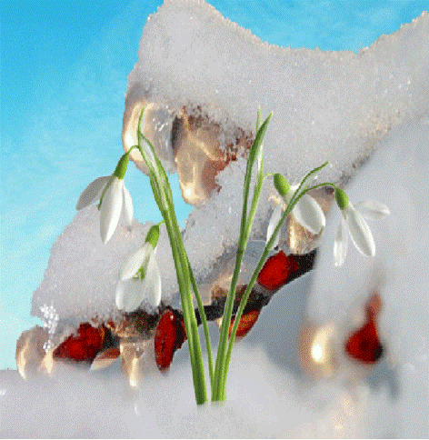

--Почему вы так считаете?

(ответы детей)

-- Значит тема нашего раздела.

(Весна, весна и всё ей радо).

**--**А как вы думаете, какие произведения мы будем изучать в этом разделе?

(стихотворения)

--А как нужно читать стихотворения?(выразительно)

**--**А как называются писатели, которые пишут стихотворения? (поэты)

**III. Постановка учебной задачи, определение темы и целей урока.**

--Мы сегодня с вами познакомимся с лирическим стихотворением Ф.И. Тютчева «Зима недаром злится…»

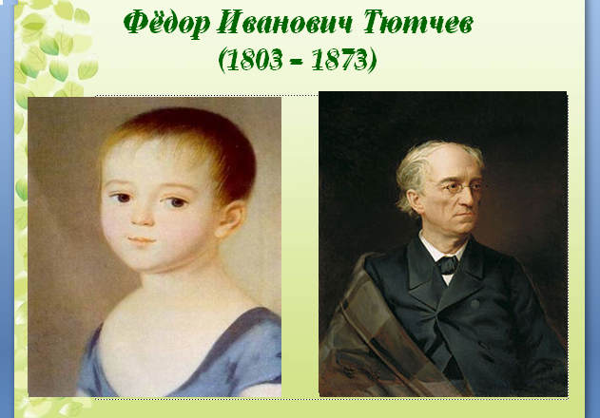

--Побываем в роли художников, актёров, поэтов.

**IV. Работа со стихотворением**.

**Задача:** анализ лирического произведения.

**ПЕРВОНАЧАЛЬНОЕ ВОСПРИЯТИЕ**

Послушайте стихотворение Ф. И. Тютчева «Зима недаром злится…»(звучит аудиозапись)

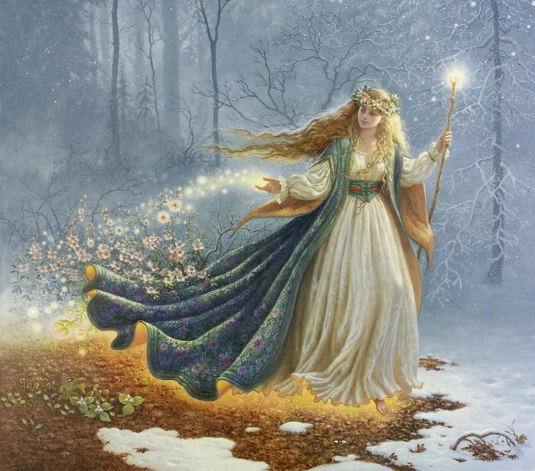

--Ребята, какое настроение вызвало у вас это стихотворение? Что вы почувствовали?

--Посмотрите на иллюстрацию. Какими красками художник передаёт приход Весны?

--А теперь представьте, что вы художники.

Какими красками вы можете нарисовать образ Весны?

**Вывод.**

--При помощи чего поэт передает своё настроение?

--А художник?

**Первичное чтение текста.**

--А теперь ребята, давайте понаблюдаем за картинами, которые рисует Ф.И. Тютчев, с помощью слов.

--Отройте учебники на странице с.51

**Словарная работа.**

**--**В учебнике выделено слово **нудит.**

**--** Где мы можем посмотреть его значение?(в словаре в конце учебника на стр.155)

-- Какие слова у вас вызвали затруднения? Прочитайте.

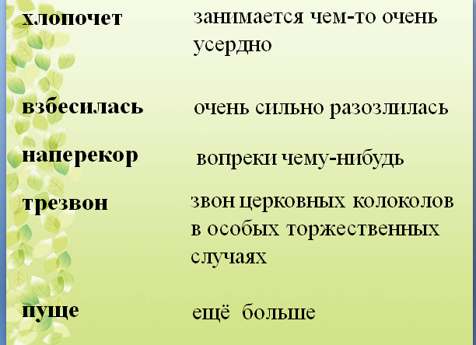

(Первичное знакомство с другими словарями. Демонстрация словаря В.И.Даля)

**--**Ребята, посмотрите, сколько необычных слов использует Ф.И. Тютчев в своём стихотворении, чтобы показать, как соперничают Зима и Весна.

--А теперь найдите строчки, где Зима и Весна не хотят уступать друг другу.

-- Что делает Зима? (прочитайте)

-- Что делает Весна? (прочитайте)

--Поэт изображает Зиму и Весну как живых существ (демонстрация объёмных бумажных кукол)

--Какие ещё слова, использует автор для одушевления своих героев?

**Слайд.**

**Весна**  **Зима**

**хохочет хлопочет**

**шумит ворчит**

**умылася взбесилась**

**румяней стала пустила снежок**

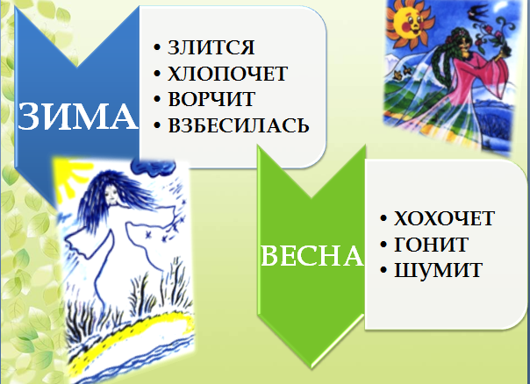

**-** Не только поэт одушевил наших героев, но и художник который нарисовал иллюстрацию.

(иллюстрация в учебнике)

-- В каком образе художник увидел Весну?(молодая девушка)

А Зиму?(ведьма с метлой)

-- А как Ф.И. Тютчев называет в стихотворении Зиму и Весну?

--Чтобы оживить наше стихотворение мы попробуем себя в роли актёров.

--На классную сцену приглашаются ребята, которые хотят исполнить роли Зимы и Весны.

--Попробуем передать настроение автора при чтении.( У детей в руках карточки с текстом. Текст выделен синим цветом -зима, красным цветом-весна. Девочки надевают веночки, мальчики синие шапочки. Учитель звонит в колокольчик.)

--Ребята, как вы думаете, нам удалось передать настроение автора?

--Давайте оценим ребят, кто был в роли Весны…Зимы…

-- Спасибо! Садитесь.

--А теперь немножко отдохнём и покажем своё актёрское мастерство на **физминутке.**

Хозяин лесной   
Просыпается весной,   
А зимой, под вьюжный вой,   
Спит в избушке снеговой.(Медведь)

-- Передавая настроение в этом стихотворении, вы показали себя замечательными художниками, актёрами.

А сейчас я предлагаю вам стать **поэтами.**

--Как вы думаете, в стихотворении важна рифма?

--Какие рифмы использует автор в этом стихотворении?

--Приведите пример рифмующихся слов(злится-стучится, хохочет-хлопочет, ворчит-шумит)

-- А вы знаете ребята, что существуют стихотворения, в которых нет рифмы, но они очень ритмичны и красивы. В них есть настроение.

--Такие стихотворения называются синквейны.

--Давайте мы с вами как настоящие поэты составим нерифмованное стихотворение о весне.

-- Назовём его «Весна».**Слайд.**

2. Какая бывает весна?

3.Что делает весна?

4.Составьте предложение.

5.А для вас весна-это что.

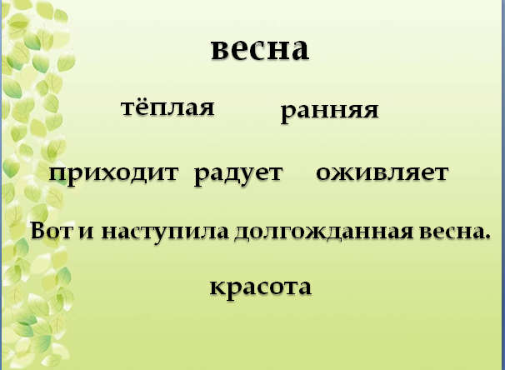

--Давайте прочитаем стихотворение.

-- В нашем стихотворении есть настроение?

--Кто-нибудь из вас составлял такие стихотворения.

-- А сегодня вы научились.

**VI. Итог.**

--Ребята, вы были замечательными художниками, актёрами, поэтами.

**VII. Рефлексия**

**Цель**: развитие способности к самоанализу.

**Задача:** осознание обучающимися своей учебной деятельности, самооценка результатов деятельности.

--Мне хочется узнать, в роли кого вам сегодня понравилось быть? ( художника, актёра, поэта.)

--Выберите карточку. А можете выбрать несколько (конверты с карточками)

Слайд.



**VIII. Домашнее задание.**

--Выберите для себя.

--Художники - рисуют иллюстрации к стихотворению.

--Актёры - учат стихотворение наизусть.

--Поэты – составят синквейн на тему «Зима», «Весна».

Технологическая карта

урока литературного чтения во 2 классе

в соответствии с требованиями ФГОС

учителя начальных классов

МБОУ « СОШ №6» г. Сосновый Бор Ленинградской области

Цветковой Татьяны Евгеньевны

**Предмет:** литературное чтение

**Класс:**2

**Тип урока:** урок «открытия новых знаний»

**Учебно-методический комплекс:**«Перспектива»

**Технологическая карта урока изучения произведения: «Анализ лирического произведения Ф.И. Тютчева «Зима недаром злится», с применением методов игровых, информационно-коммуникационных, проблемных.**

|  |  |
| --- | --- |
| **Тема** | **Лирическое произведение Ф.И. Тютчева «Зима недаром злится»** |
| **Цель** | Анализ лирического произведения Ф.И. Тютчева «Зима недаром злится. |
| **Задачи** | * формирование у детей навыков осознанного чтения; * формирование навыков работы над поэтическим произведением: разбор поэтических приемов, * расширение лексических знаний о слове; * расширить знания об окружающем мире; |
| **Решаемые проблемы** | - раскрыть роль пейзажа как средства создания настроения; продолжить работу над содержанием понятий «лирический герой», «образ»;  - учить выразительному чтению стихотворений, формировать навыки анализа поэтического произведения (уметь определять тему, находить средства художественной выразительности, понимать их роль в стихотворении, определять рифму, настроение, которым проникнуто стихотворение);  - воспитывать любовь к родной природе. |
| **Понятия** | Лирический герой, образ, настроение, тема произведения, средства художественной выразительности, рифма. |
| **Формируе-**  **мые УУД** | **Личностные**: проявлять положительное отношение к учебному предмету «Литературное чтение», осознавать его значение; развивать интерес к учебному материалу, способность к самооценке на основе критерия успешности учебной деятельности.  **Регулятивные**: определять тему урока, ставить цель, сохранять её в течение всего урока, выполнять учебные действия в практической и мыслительной форме, фиксировать в диалоге с учителем в конце урока удовлетворённость/неудовлетворённость своей работой на уроке.  Находить и исправлять ошибки, выяснять их причины, намечать путь  исправления.  **Познавательные**: ориентироваться в информационном материале учебника, осуществлять поиск необходимой информации (по необходимости совместно с учителем).  **Коммуникативные**: использовать простые речевые средства, включаться в диалог с учителем, осуществлять взаимоконтроль  и взаимную помощь. Уважать другую точку зрения. Продолжать учиться работать в парах. |
| **Планируе-мый результат** | **Предметные:** учащиеся получат возможность научиться анализировать лирическое стихотворение,  составлять нерифмованное стихотворение (синквейн)    **Личностные:** уметь проводить самооценку на основе критерия успешности учебной деятельности, развитие интереса к освоению новых знаний и способов действий; формирование положительного отношения к предмету литературное чтение.  **Метапредметные:** уметь определять и формулировать цель урока, проговаривать последовательность действий на уроке, работать по плану, оценивать правильность выполнения действия на уровне адекватной оценки, планировать свои действия в соответствии с поставленной задачей, вносить необходимые коррективы в действие после его завершения на основе его оценки и учёта характера сделанных ошибок. **(*Регулятивные УУД*).**  Строить монологическое высказывание, используя литературные термины, учиться оформлять свои мысли в устной форме, слушать и понимать речь других. **(*Коммуникативные УУД)***  Уметь обосновывать своё мнение; уметь ориентироваться в своей системе знаний, отличать новое от уже известного, добывать новые знания: находить ответы на вопросы, используя учебник, свой жизненный опыт и информацию, полученную на уроке. (***Познавательные УУД)*** |
| **Ресурсы:**  **- основные**  **- дополни-тельные** | Учебник: «Литературное чтение» 2 класс (авторы Климанова Л.Ф., Виноградская Л.А.);  проектор, презентация;  карточки, словарь,веночки,шапочки,колокольчик, куклы. |

|  |  |  |  |
| --- | --- | --- | --- |
| этап | Деятельность учителя | Деятельность ученика | УУД |
| I.Орг. Момент  **Задача:**  включение детей в деятельность на личностно-значимом уровне за счёт мотивационного настроя | Здравствуйте, ребята! У нас на уроке много гостей. Посмотрите, улыбнитесь гостям и друг другу. Садитесь.  А к уроку вы готовы? Всё на месте? Всё в порядке? Книжки, ручки и тетрадки. Желаю вам удачи. | Дети улыбаются друг другу и гостям. | **Предметные:** учащиеся получат возможность научиться анализировать лирическое стихотворение.  **Формируемые УУД** Личностные: проявлять положительное отношение к учебному предмету «Литературное чтение», осознавать его значение; развивать интерес к учебному материалу, способность к самооценке на основе критерия успешности учебной деятельности.  Регулятивные: определять тему урока, ставить цель, сохранять её в течение всего урока, выполнять учебные действия в практической и мыслительной форме, фиксировать в диалоге с учителем в конце урока удовлетворённость/неудовлетворённость своей работой на уроке.  Прогнозировать результат решения практической учебной задачи, оценивать её по критериям. Находить и исправлять ошибки, выяснять их причины, намечать путь исправления.  Познавательные: ориентироваться в информационном материале учебника, осуществлять поиск необходимой информации (по необходимости совместно с учителем).  Коммуникативные: использовать простые речевые средства, включаться в диалог с учителем, осуществлять взаимоконтроль и взаимную помощь. Уважать другую точку зрения. Продолжать учиться работать в парах . |
| II.  Актуализация знаний | --Ребята, я вам сейчас прочитаю загадку, а отгадка будет названием нашего раздела, который мы начнём изучать**.**  **Загадка.**  Сиренью пахнет, небо ясно,  Трава нежна и зелена.  И в сарафане ярко- красном  Шагает по земле:  --Почему вы так считаете?  -- Значит тема нашего раздела.  **--**А как вы думаете, какие произведения мы будем изучать в этом разделе?  А как нужно читать стихотворения?  **--**А как называются писатели, которые пишут стихотворения? | Весна.  Ответы детей.  Весна, весна и всё ей радо.  Стихотворения.  Выразительно.  Поэты. |
| III. Постановка учебной задачи, определение темы и целей урока. | --Мы сегодня с вами познакомимся с лирическим стихотворением Ф.И. Тютчева «Зима недаром злится…»  --Побываем в роли художников, актёров, поэтов. |  |
| IV. Работа со стихотворением.  **Задача:** анализ лирического произведения  V. Анализ стихотворения. | **ПЕРВОНАЧАЛЬНОЕ ВОСПРИЯТИЕ**  Послушайте стихотворение Ф. И. Тютчева «Зима недаром злится…»  --Ребята, какое настроение вызвало у вас это стихотворение? Что вы почувствовали?  --Посмотрите на иллюстрацию. Какими красками художник передаёт приход Весны?  --А теперь представьте, что вы художники.  Какими красками вы можете нарисовать образ Весны?  **Вывод.**  --При помощи чего поэт передает своё настроение?  --А художник?  **Первичное чтение текста.**  --А теперь ребята, давайте понаблюдаем за картинами, которые рисует Ф.И. Тютчев, с помощью слов.  --Отройте учебники на странице с.51  **Словарная работа.**  **--**В учебнике выделено слово **нудит.**  **--** Где мы можем посмотреть его значение?  -- Какие слова у вас вызвали затруднения? Прочитайте.  (Первичное знакомство с другими словарями. Демонстрация словаря В.И.Даля)  **--**Ребята, посмотрите, сколько необычных слов использует Ф.И. Тютчев в своём стихотворении, чтобы показать, как соперничают Зима и Весна.  --А теперь найдите строчки, где Зима и Весна не хотят уступать друг другу.  -- Что делает Зима? (прочитайте)  -- Что делает Весна? (прочитайте)  --Поэт изображает Зиму и Весну как живых существ (демонстрация объёмных бумажных кукол)  --Какие ещё слова, использует автор для одушевления своих героев?  **Слайд.**  **Весна**  **Зима**  **хохочет хлопочет**  **шумит ворчит**  **умылася взбесилась**  **румяней стала пустила снежок**  **--** Не только поэт одушевил наших героев, но и художник который нарисовал иллюстрацию.  -- В каком образе художник увидел Весну?  А Зиму?  -- А как Ф.И. Тютчев называет в стихотворении Зиму и Весну?  --Чтобы оживить наше стихотворение мы попробуем себя в роли актёров.  --На классную сцену приглашаются ребята, которые хотят исполнить роли Зимы и Весны.  --Попробуем передать настроение автора при чтении.( У детей в руках карточки с текстом. Текст выделен синим цветом -зима, красным-весна. Девочки надевают веночки, мальчики синие шапочки. Учитель звонит в колокольчик.)  --Ребята, как вы думаете, нам удалось передать настроение автора?  --Давайте оценим ребят, кто был в роли Весны…Зимы…  -- Спасибо! Садитесь.  --А теперь немножко отдохнём и покажем своё актёрское мастерство на **физминутке.**  Загадка.  Хозяин лесной  Просыпается весной,  А зимой, под вьюжный вой,  Спит в избушке снеговой.  (Медведь)  -- Передавая настроение в этом стихотворении, вы показали себя замечательными художниками, актёрами.  А сейчас я предлагаю вам стать **поэтами.**  --Как вы думаете, в стихотворении важна рифма?  --Какие рифмы использует автор в этом стихотворении?  --Приведите пример рифмующихся слов.  -- А вы знаете ребята, что существуют стихотворения, в которых нет рифмы, но они очень ритмичны и красивы. В них есть настроение.  --Такие стихотворения называются синквейны.  --Давайте мы с вами как настоящие поэты составим нерифмованное стихотворение о весне.  -- Назовём его «Весна».**Слайд.**  2. Какая бывает весна?  3.Что делает весна?  4.Составьте предложение.  5.А для вас весна-это что.  --Давайте прочитаем стихотворение.  -- В нашем стихотворении есть настроение? | (Молодая девушка. Ведьма с метлой).  Ответы детей.  3 мальчика,4 девочки.  Инсценировка.  Звучат аплодисменты.  Физминутка.  Мишка топай, Мишка хлопай. Приседай со мной братишка. Руки вверх, вперёд и вниз. Улыбайся и садись.  Ответы детей.  (Злится-стучится, хохочет-хлопочет, ворчит-шумит)  Слайд. Весна.  Теплая, ранняя.  Приходит, радует, оживляет.  Наступила долгожданная весна.  Красота.  Читают дети.  Ответы детей. |
| VI. Итог  VII. Рефлексия  Цель: развитие способности к самоанализу.  **Задача:**  осознание обучающимися своей учебной деятельности, самооценка результатов деятельности  VIII.  Домашнее задание. | --Кто-нибудь из вас составлял такие стихотворения.  -- А сегодня вы научились.  --Ребята, вы были замечательными художниками, актёрами, поэтами.  --Мне хочется узнать, в роли кого вам сегодня понравилось быть? ( художника, актёра, поэта.)  --Выберите карточку. А можете выбрать несколько.  --Выберите для себя.  --Художники - рисуют иллюстрации к стихотворению.  --Актёры - учат стихотворение наизусть.  --Поэты – составят синквейн на тему «Зима», «Весна». | Ответы детей.  Выбор детей (демонстрация выбора) |